报告信息网上公开表
用人单位名称 | 德州宝信新型建材有限公司Z22E07069
地址 | 山东省德城区黄河涯镇黄东村
联系人 | 王毓震
项目类别 | 检测
项目组人员 | 刘海林、张萍萍
现场调查人 | 荆树安、王秀东 | 现场采样人 | 刘海林、张萍萍
现场检测人 | 刘海林、张萍萍 | 用人单位陪同人 | 王毓震
现场采样与检测时间 | 2022.7.23
现场调查  照片 | 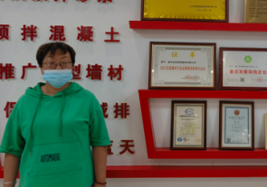
现场采样  照片 | 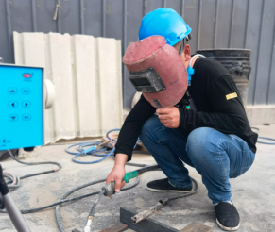
现场检测
照片

